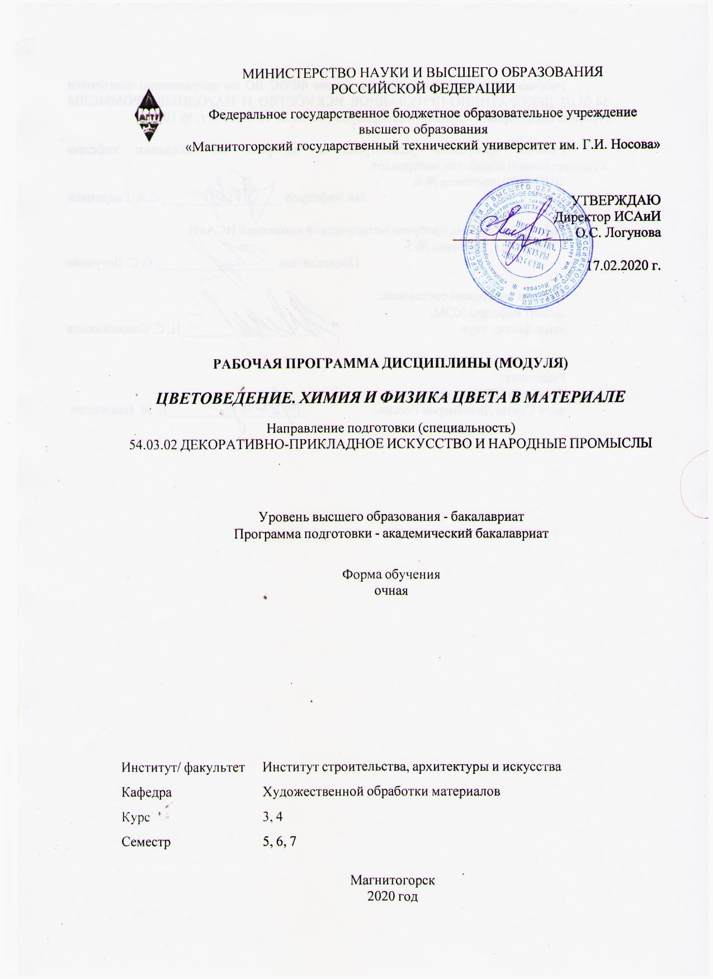

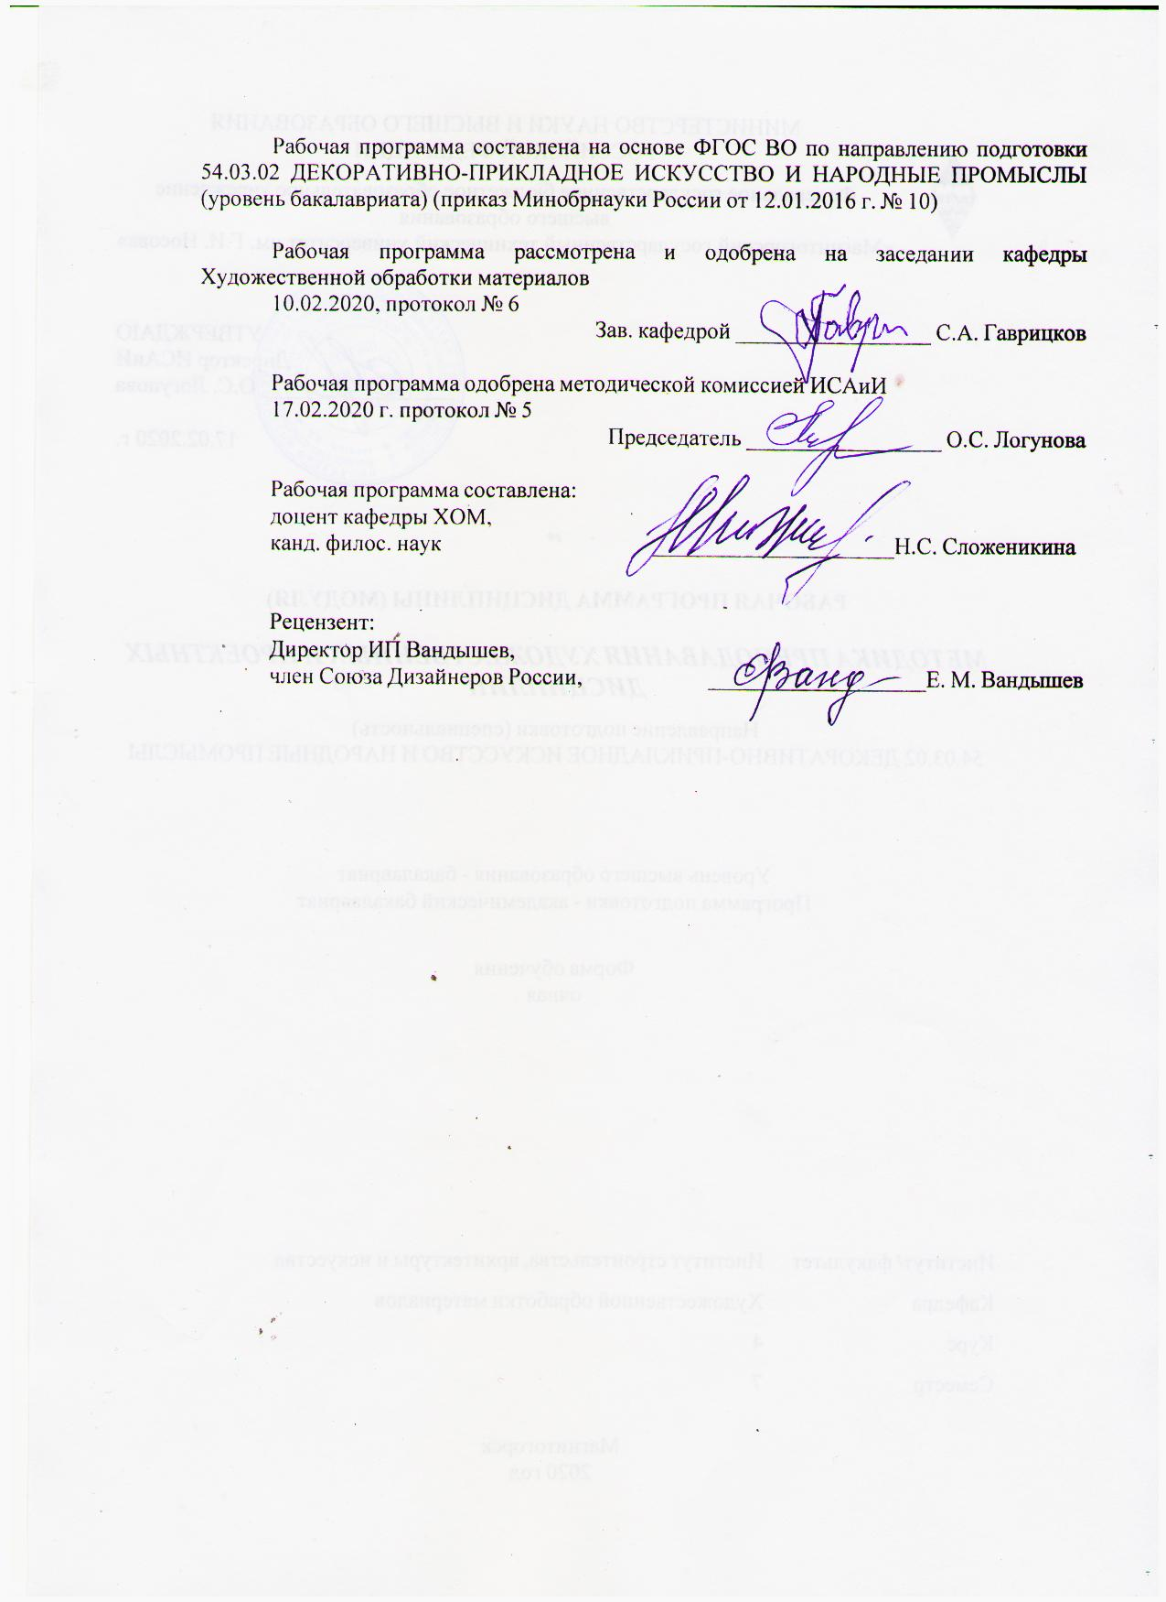

|  |  |
| --- | --- |
| **Лист** **актуализации** **рабочей** **программы** | |
|  |  |
|  | |
|  |  |
|  | |
|  |  |
| Рабочая программа пересмотрена, обсуждена и одобрена для реализации в 2021 - 2022 учебном году на заседании кафедры Художественной обработки материалов | |
|  |  |
|  | Протокол от __ __________ 20__ г. № __  Зав. кафедрой _________________ С.А. Гаврицков |
|  |  |
|  | |
|  |  |
|  | |
|  |  |
| Рабочая программа пересмотрена, обсуждена и одобрена для реализации в 2022 - 2023 учебном году на заседании кафедры Художественной обработки материалов | |
|  |  |
|  | Протокол от __ __________ 20__ г. № __  Зав. кафедрой _________________ С.А. Гаврицков |
|  |  |
|  | |
|  |  |
|  | |
|  |  |
| Рабочая программа пересмотрена, обсуждена и одобрена для реализации в 2023 - 2024 учебном году на заседании кафедры Художественной обработки материалов | |
|  |  |
|  | Протокол от __ __________ 20__ г. № __  Зав. кафедрой _________________ С.А. Гаврицков |
|  |  |
|  | |
|  |  |
|  | |
|  |  |
| Рабочая программа пересмотрена, обсуждена и одобрена для реализации в 2024 - 2025 учебном году на заседании кафедры Художественной обработки материалов | |
|  |  |
|  | Протокол от __ __________ 20__ г. № __  Зав. кафедрой _________________ С.А. Гаврицков |

|  |  |
| --- | --- |
| **1** **Цели** **освоения** **дисциплины** **(модуля)** | |
| Целями освоения дисциплины «Цветоведение. Химия и физика цвета в материале» являются: формирование профессиональных компетенций; подготовка бакалавров, использующих знания по цветоведению и колористике, а также собственный зрительный и живописный опыт, способных специфическими материалами на основе приемов цветовой гармонизации получить эмоционально выразительную и цветонасыщенную декоративную композицию. | |
|  |  |
| **2** **Место** **дисциплины** **(модуля)** **в** **структуре** **образовательной** **программы** | |
| Дисциплина «Цветоведение. Химия и физика цвета в материале» входит в вариативную часть учебного плана образовательной программы.  Для изучения дисциплины необходимы знания (умения, владения), сформированные в результате изучения дисциплин/ практик: | |
| Учебная - практика по получению первичных профессиональных умений и навыков, в том числе первичных умений и навыков научно-исследовательской деятельности | |
| Пропедевтика | |
| История искусств | |
| Академическая живопись | |
| Знания (умения, владения), полученные при изучении данной дисциплины будут необходимы для изучения дисциплин/практик: | |
| Подготовка к защите и защита выпускной квалификационной работы | |
| Методика преподавания художественных и проектных дисциплин | |
| Компьютерное проектирование изделий декоративно-прикладного искусства | |
| Компьютерная графика | |
|  |  |
| **3** **Компетенции** **обучающегося,** **формируемые** **в** **результате** **освоения**  **дисциплины** **(модуля)** **и** **планируемые** **результаты** **обучения** | |
| В результате освоения дисциплины (модуля) «Цветоведение. Химия и физика цвета в материале» обучающийся должен обладать следующими компетенциями: | |
|  |  |
| Структурный  элемент  компетенции | Планируемые результаты обучения |
| ОК-1 способностью к абстрактному мышлению, анализу, синтезу | |
| Знать | ‑ основные теории и приемы гармонических сочетаний цветов;  ‑ полную информацию о различных группах цветовых контрастов в цветовых композициях;  ‑ основы приемы и методы анализа цветовых композиций; |
| Уметь | ‑ пользоваться методами анализа цветовых композиций для выстраивания гармонии собственной композиции в соответствии с образной характеристикой;  - использовать теоретические знания по цветоведению применительно к различным видам декоративно-прикладного искусства. |
| Владеть | *-* приемами анализа и синтеза, сравнения, абстрагирования, конкретизации, обобщения, классификации. |
| ОК-3 готовностью к саморазвитию, самореализации, использованию творческого потенциала | |
| Знать | - возможные сферы и направления применения знаний по цветоведению для саморазвития и профессиональной реализации, пути использования творческого потенциала;  - цветовые системы, положенные в основу международных стандартов в области цветоведения. |
| Уметь | - применения знаний по цветоведению для саморазвития и профессиональной реализации, пути использования творческого потенциала;  - применять цветовые системы, положенные в основу международных стандартов в области цветоведения в своей творческой деятельности;  - ставить учебные цели, искать и использовать необходимые средства и способы их достижения; |
| Владеть | - практическими навыками использования знаний по цветоведению для  саморазвития и профессиональной реализации;  - практическими навыками анализа актуальных вопросов и проблем в области цветоведения; |
| ОПК-2 способностью владеть основами академической живописи, приемами работы с цветом и цветовыми композициями | |
| Знать | - терминологию изучаемого предмета;  - физическую природу цвета; основные характеристики и свойства цвета в их взаимосвязи; цвета спектральные (хроматические), ахроматические, смешанные;  - принципы гармоничного сочетания цветов;  - цветовые системы, разработанные ведущими специалистами и положенные в основу международных стандартов в области цветоведения; двухмерные и трехмерные цветовые модели. |
| Уметь | - применять принципы гармоничного сочетания цветов в проектной работе;  - использовать возможности цветовых гармоний для достижения эстетической выразительности, художественной образности и композиционной целостности произведений ДПИ. |
| Владеть | - приемами работы с цветом и цветовыми композициями для создания проектов в соответствии с выбранной технологией художественного металла;  ‑ навыками использования цветовых контрастов, выстраивания гармоничных групп для создания собственных цветовых композиций. |

|  |  |
| --- | --- |
| ПК-7 способностью применять методы научных исследований при создании изделий декоративно-прикладного искусства и народных промыслов, обосновывать новизну собственных концептуальных решений | |
| Знать | - основные термины и определения предметной области знаний;  - роль цвета в композиции различных объектов ДПИ, возможности использования типологии цветовых гармоний, учета оптических иллюзий и психологических ассоциаций, вызываемых цветами, для достижения эстетической выразительности, художественной образности и композиционной целостности произведений ДПИ;  - психофизиология зрительного восприятия цветов и типология оптических иллюзий;  - психологические ассоциации, вызываемые различными цветами и их сочетаниями, символика цветов. |
| Уметь | ‑ использовать знания по цветоведению и колористике, физике и химии цвета в проектировании изделий ДПИ. |
| Владеть | * практическими навыками анализа актуальных вопросов и проблем в области цветоведения;   способностью анализировать и обосновывать новизну концептуальных решений. |

|  |  |  |  |  |  |  |  |  |  |
| --- | --- | --- | --- | --- | --- | --- | --- | --- | --- |
|  | **4.** **Структура,** **объём** **и** **содержание** **дисциплины** **(модуля)** | | | | | | | | |
| Общая трудоемкость дисциплины составляет 7 зачетных единиц 252 акад. часов, в том числе:  – контактная работа – 164,15 акад. часов:  – аудиторная – 159 акад. часов;  – внеаудиторная – 5,15 акад. часов  – самостоятельная работа – 52,15 акад. часов;  – подготовка к экзамену – 35,7 акад. часа  Форма аттестации - зачет, экзамен | | | | | | | | | |
|  |  |  |  |  |  |  |  |  |  |
| Раздел/ тема  дисциплины | | Семестр | Аудиторная  контактная работа  (в акад. часах) | | | Самостоятельная работа студента | Вид самостоятельной  работы | Форма текущего контроля успеваемости и  промежуточной аттестации | Код компетенции |
| Лек. | лаб.  зан. | практ. зан. |
| 1. Общие сведения о предмете «Цветоведение». Основные характеристики цвета. | | |  | | | | | | |
| 1.1 Определение света и цвета. Связь цвета с температурой. Материализация цвета в окружающих  предметах и явлениях. Волновые свойства света. Характеристика световой волны. Цвет – видимая часть  световых колебаний. Отражение и поглощение света физическими телами. Восприятие цвета предметов  и явлений при различных условиях. Матовые поверхности и блестящие, прозрачные и непрозрачные.  Источники света – естественные и искусственные. | | 5 | 4 |  | 4/2И | 2 | Выполнение практических работ, предусмотренных х рабочей программой дисциплины. Составление альбома аналогов цветовых сочетаний в декоративно- прикладном искусстве. | Обсуждение.  Проверка индивидуальных заданий, проверка практических заданий, просмотр | ОК-1, ОК-3, ОПК-2, ПК-7 |
| 1.2 Три основных характеристики цвета: цветовой тон, светлотность и насыщенность. Сравнение цвета по  светлотности. Хроматические и ахроматические цвета. Цветовой круг И. Ньютона – простейшая система  цвета. Цветовой шар Рунге. Двойной конус В. Освальда. | | 6 |  | 16/4И | 7 | Выполнение практических работ, предусмотренных х рабочей программой дисциплины. Составление альбома аналогов цветовых сочетаний в декоративно- прикладном искусстве. | Обсуждение.  Проверка индивидуальных заданий. Проверка практических заданий. Просмотр. | ОК-1, ОК-3, ОПК-2, ПК-7 |
| 1.3 Тональный и цветовой шаг. Три закона смешения цветов. Триады и взаимодополнительные цвета, их свойства. Закономерности изменения насыщенности цвета при механическом смешении. Максимальная и минимальная потеря насыщенности. Аддитивное (слагательное) и субтрактивное (вычитательное) смешение. | | 4 |  | 8/4И | 4 | Выполнение практических работ, предусмотренных х рабочей программой дисциплины. Составление альбома аналогов цветовых сочетаний в декоративно- прикладном искусстве. | Обсуждение.  Проверка индивидуальных заданий. Проверка практических заданий. Просмотр. | ОК-1, ОК-3, ОПК-2, ПК-7 |
| 1.4 Контрасты. Сущность и виды контрастов. Симультанный, краевой, последовательный. Контрастные цвета. Одновременные контрасты: светлотный ,хроматический и краевой. Последовательный контраст. Симультанный контраст. Способы увеличения и уменьшения силы воздействия контраста. Виды контраста: контраст по цвету, контраст света и тени, контраст теплых и холодных цветов, контраст дополнительных цветов, контраст насыщенности, контраст по распространению. | | 4 |  | 8/2И | 4 | Выполнение практических работ, предусмотренных х рабочей программой дисциплины. Составление альбома аналогов цветовых сочетаний в декоративно- прикладном искусстве. | Обсуждение.  Проверка индивидуальных заданий. Проверка практических заданий. Просмотр. | ОК-1, ОК-3, ОПК-2, ПК-7 |
| Итого по разделу | | | 18 |  | 36/12И | 17 |  |  |  |
| Итого за семестр | | | 18 |  | 36/12И | 17 |  | зачёт |  |
| 2. Световые и теневые ряды цветового круга | | |  | | | | | | |
| 2.1 Группа теплых цветов цветового круга. Группа холодных цветов цветового круга | | 6 | 6 |  | 14/6И | 10 | Выполнение практических работ, предусмотренных х рабочей программой дисциплины. Составление альбома аналогов цветовых сочетаний в декоративно- прикладном искусстве. | Обсуждение.  Проверка индивидуальных заданий. Просмотр. | ОК-1, ОК-3, ОПК-2, ПК-7 |
| 2.2 Приемы гармонизации. Однотоновая группа. Группа родственных цветов. Группа родственно-контрастных цветов. Группа контрастных и дополнительных цветов | | 11 |  | 20/6И | 10,05 | Выполнение практических работ, предусмотренных х рабочей программой дисциплины. Составление альбома аналогов цветовых сочетаний в декоративно- прикладном искусстве. | Обсуждение.  Проверка индивидуальных заданий. Проверка практических заданий. Просмотр. | ОК-1, ОК-3, ОПК-2, ПК-7 |
| Итого по разделу | | | 17 |  | 34/12И | 20,05 |  |  |  |
| Итого за семестр | | | 17 |  | 34/12И | 20,05 |  | зачёт |  |
| 3. Химия цветовых красителей. Особенности красителей для металла и эмалей. | | |  | | | | | | |
| 3.1 Химия цветовых красителей. Особенности красителей для металла и эмалей. | | 7 | 6 |  | 12/6И | 4 | Выполнение практических работ, предусмотренных х рабочей программой дисциплины. Составление альбома аналогов цветовых сочетаний в декоративно- прикладном искусстве. | Обсуждение.  Проверка индивидуальных заданий. Проверка практических заданий. Просмотр. | ОК-1, ОК-3, ОПК-2, ПК-7 |
| 3.2 Использование цвета в изделиях из металла и керамики. | | 6 |  | 12/4И | 4 | Выполнение практических работ, предусмотренных х рабочей программой дисциплины. Составление альбома аналогов цветовых сочетаний в декоративно- прикладном искусстве. | Обсуждение.  Проверка индивидуальных заданий. Проверка практических заданий. Просмотр. | ОК-1, ОК-3, ОПК-2, ПК-7 |
| 3.3 Особенности цветового решения объектов декоративно-прикладного искусства. | | 6 |  | 12/2И | 7,1 | Выполнение практических работ, предусмотренных х рабочей программой дисциплины. Составление альбома аналогов цветовых сочетаний в декоративно- прикладном искусстве. | Обсуждение.  Проверка индивидуальных заданий. Проверка практических заданий. Просмотр. | ОК-1, ОК-3, ОПК-2, ПК-7 |
| Итого по разделу | | | 18 |  | 36/12И | 15,1 |  |  |  |
| Итого за семестр | | | 18 |  | 36/12И | 15,1 |  | экзамен |  |
| Итого по дисциплине | | | 53 |  | 106/36 И | 52,15 |  | зачет, экзамен | ОК-1,ОК- 3,ОПК-2,ПК- 7 |

|  |
| --- |
| **5** **Образовательные** **технологии** |
|  |
| Реализация компетентностного подхода предусматривает использование в учебном процессе активных и интерактивных форм проведения занятий в сочетании с внеаудиторной работой с целью формирования и развития профессиональных навыков обучающихся.  При обучении студентов дисциплине «Изобразительные технологии художественно-промышленных изделий» следует осуществлять следующие образовательные технологии:  1. Традиционные образовательные технологии ориентируются на организацию образовательного процесса, предполагающую прямую трансляцию знаний от преподавателя к студенту (преимущественно на основе объяснительно-иллюстративных методов обучения).  Формы учебных занятий с использованием традиционных технологий:  Информационная лекция – последовательное изложение материала в дисциплинарной логике, осуществляемое преимущественно вербальными средствами (монолог преподавателя).  Практическое занятие, посвященное освоению конкретных умений и навыков по предложенному алгоритму.  2 Технологии проектного обучения – организация образовательного процесса в соответствии с алгоритмом поэтапного решения проблемной задачи или выполнения учебного задания. Проект предполагает совместную учебно-познавательную деятельность  группы студентов, направленную на выработку концепции, установление целей и задач, формулировку ожидаемых результатов, определение принципов и методик решения поставленных задач, планирование хода работы, поиск доступных и оптимальных ресурсов, поэтапную реализацию плана работы, презентацию результатов работы, их осмысление и рефлексию.  Основные типы проектов:  Творческий проект, как правило, не имеет детально проработанной структуры; учебно-познавательная деятельность студентов осуществляется в рамках рамочного задания, подчиняясь логике и интересам участников проекта, жанру конечного результата (газета, фильм, праздник, издание, экскурсия и т.п.).  3. Информационно-коммуникационные образовательные технологии – организация образовательного процесса, основанная на применении специализированных программных сред и технических средств работы с информацией.  Формы учебных занятий с использованием информационно-коммуникационных технологий:  Лекция-визуализация – изложение содержания сопровождается презентацией (демонстрацией учебных материалов, представленных в различных знаковых системах, в т.ч. иллюстративных, графических, аудио- и видеоматериалов).  Практическое занятие в форме презентации – представление результатов проектной или исследовательской деятельности с использованием специализированных программных средств. |

|  |  |  |  |  |
| --- | --- | --- | --- | --- |
| **г)** **Программное** **обеспечение** **и** **Интернет-ресурсы:** | | | | |
|  | | | | |
|  |  |  |  |  |
| **Программное** **обеспечение** | | | | |
|  | Наименование ПО | № договора | Срок действия лицензии |  |
|  | MS Windows 7 Professional(для классов) | Д-1227-18 от 08.10.2018 | 11.10.2021 |  |
|  |  |
|  | MS Windows 7 Professional (для классов) | Д-757-17 от 27.06.2017 | 27.07.2018 |  |
|  | MS Office 2007 Professional | № 135 от 17.09.2007 | бессрочно |  |
|  | 7Zip | свободно распространяемое ПО | бессрочно |  |
|  | CorelDraw X3 Academic Edition | №144 от 21.09.2007 | бессрочно |  |
|  | CorelDraw X4 Academic Edition | К-92-08 от 25.07.2008 | бессрочно |  |
|  | CorelDraw X5 Academic Edition | К-615-11 от 12.12.2011 | бессрочно |  |
|  | CorelDraw 2017 Academic Edition | Д-504-18 от 25.04.2018 | бессрочно |  |
|  |  |  |  |  |
| **Профессиональные** **базы** **данных** **и** **информационные** **справочные** **системы** | | | | |
|  | Название курса | | Ссылка |  |
|  | Электронная база периодических изданий East View Information Services, ООО «ИВИС» | | https://dlib.eastview.com/ |  |
|  |  |
|  | Национальная информационно-аналитическая система – Российский индекс научного цитирования (РИНЦ) | | URL: https://elibrary.ru/project_risc.asp |  |
|  | Поисковая система Академия Google (Google Scholar) | | URL: https://scholar.google.ru/ |  |
|  | Информационная система - Единое окно доступа к информационным ресурсам | | URL: http://window.edu.ru/ |  |
|  | Российская Государственная библиотека. Каталоги | | https://www.rsl.ru/ru/4readers/catalogues/ |  |
|  | Электронные ресурсы библиотеки МГТУ им. Г.И. Носова | | http://magtu.ru:8085/marcweb2/Default.asp |  |
|  | Университетская информационная система РОССИЯ | | https://uisrussia.msu.ru |  |
|  | Международная наукометрическая реферативная и полнотекстовая база данных научных изданий «Web of science» | | http://webofscience.com |  |
|  | Международная реферативная и полнотекстовая справочная база данных научных изданий «Scopus» | | http://scopus.com |  |
|  | Международная база полнотекстовых журналов Springer Journals | | http://link.springer.com/ |  |
| **9** **Материально-техническое** **обеспечение** **дисциплины** **(модуля)** | | | | |
|  |  |  |  |  |
| Материально-техническое обеспечение дисциплины включает: | | | | |

|  |
| --- |
| Учебные аудитории для проведения занятий лекционного типа Мультимедийные средства хранения, передачи и представления информации.  Учебные аудитории для проведения практических занятий, групповых и индивидуальных консультаций, текущего контроля и промежуточной аттестации  Мультимедийные средства хранения, передачи и представления информации.  1. Компьютерное оборудование.  2. Мультимедийные средства хранения, передачи и представления информации  3. Альбомы, периодические издания.  4. Персональные компьютеры с пакетом MS Office и выходом в Интернет  Помещение для самостоятельной работы обучающихся    Персональные компьютеры с пакетом MS Office, выходом в Интернет и с доступом в электронную информационно-образовательную среду университета  Помещения для хранения профилактического обслуживания учебного оборудования Шкафы для хранения учебно-методической документации, учебного оборудования и учебно-наглядных пособий. |

**Приложение 1. Учебно-методическое обеспечение самостоятельной работы обучающихся**

По дисциплине «Цветоведение. Химия и физика цвета в материале» предусмотрена аудиторная и внеаудиторная самостоятельная работа обучающихся. Аудиторная самостоятельная работа студентов предполагает выполнение практических работ.

***Аудиторные практические работы (АПР):***

***АПР № 1. Ахроматическая растяжка.***

Цель задания: изучение пошагового распределения ахроматических цветов в растяжке на 9 и 18 ступеней. Размер выкрасок 25 х 25 мм. Материал гуашь.

***АПР № 2. Цветовой круг.***

Краткий обзор известных цветовых систем. Цветовой круг как особый вид ритма, важнейший из всех возможных рядов. Ряд по цветовому тону, замкнутый в виде круга и состоящий из любого количества оттенков различных цветов. Смешение цветов: субстрактивный и аддитивный процессы.

Цель задания: изучение на практике изменения цветов в 24 частном цветовом круге; получение двух рядов на высветление и двух рядов на затемнение.

При выполнении задания студенты исполняют свой цветовой круг формата А 3 или А 2. Материал гуашь

***АПР № 3. Гармония родственных цветов.***

Цель задания: изучение на практике приемов гармонизации родственных цветов.

При выполнении задания студент используя схемы гармонизации, приемы, опираясь на разработанный ими цветовой круг. Разрабатывается цветовая комбинаторика. За основу берется одна и та же несложная формальная композиция из простейших геометрических фигур. Формат А 3. Материал гуашь.

***АПР № 4.Гармония родственно-контрастных цветов.***

Цель задания: изучение на практике приемов гармонизации родственно-контрастных цветов.

При выполнении задания студент используя схемы гармонизации, приемы, опираясь на разработанный ими цветовой круг. Разрабатывается цветовая комбинаторика. За основу берется одна и та же несложная формальная композиция из простейших геометрических фигур. Формат А 3. Материал гуашь.

***АПР № 5 Гармония контрастных и дополнительных цветов.***

Цель задания: изучение на практике приемов гармонизации контрастных и дополнительных цветов.

При выполнении задания студент используя схемы гармонизации, приемы, опираясь на разработанный ими цветовой круг. Разрабатывается цветовая комбинаторика. За основу берется одна и та же несложная формальная композиция из простейших геометрических фигур. Формат А 3. Материал гуашь.

***АПР № 6 Цветовые комбинаторики.***

Цель задания: приобрести опыт создания эмоционально-насыщенных, выразительных комбинаторик в нюансах передающих цветовые впечатления по заданной тематике. (Пример: вечернее грустное, дождливое небо; утреннее радостное небо; стылое сумеречное зимнее небо т.д.)

***АПР №7 Использование цвета в изделиях из металла и керамики.*** Поиск материалов по окрашиванию никеля, титана, сталей. Химические окислы цветных металлов. Патинирование.

***АПР №8. Особенности цветового решения объектов декоративно-прикладного искусства.*** Разработка проекта декоративно-прикладного изделия с имитацией материала посредством цвета.

***Индивидуальные домашние задания (ИДЗ):***

Для организации самостоятельной работы необходимы следующие условия:

1. готовность студентов к самостоятельному труду;
2. мотивация получения знаний;
3. наличие и доступность всего необходимого учебно-методического и справочно­го материала;
4. система регулярного контроля качества выполненной самостоятельной работы;
5. консультационная помощь преподавателя.

Активная самостоятельная работа студентов возможна только при наличии серьёзной и устойчивой мотивации. Самый сильный мотивирующий фактор – подготовка к дальнейшей эффективной профессиональной деятельности.

ИДЗ№1 Цветовой круг. Различные системы.

Разработка цветовых сочетаний в рамках 2-х из предлагаемых систем

ИДЗ№2 Тональный и цветовой шаг

Выполнение тонально шага на 9 и 18 ступеней.

ИДЗ№3 Виды контрастов. Симультанный, краевой, последовательный

Подбор зрительного ряда на демонстрацию все трех видов контрастов по произведениям художников. Анализ.

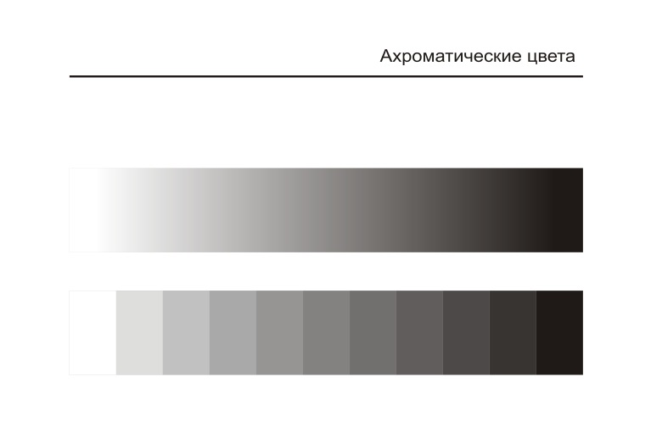 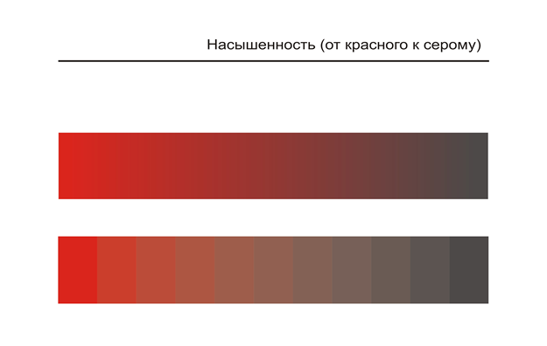

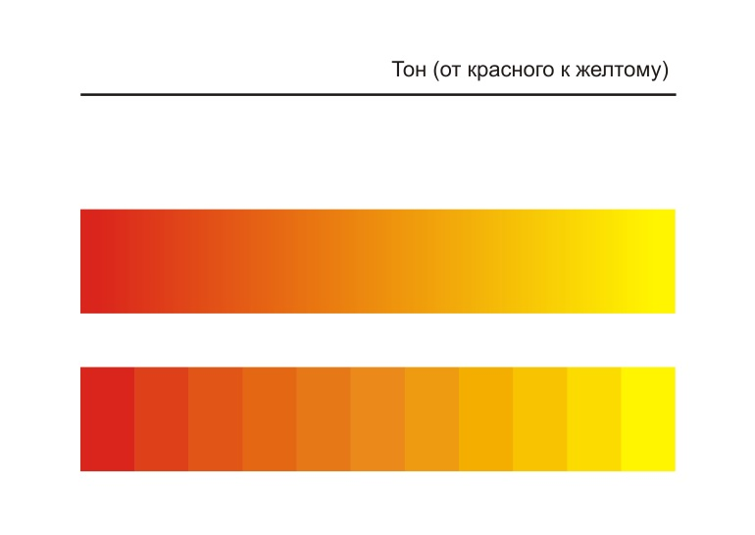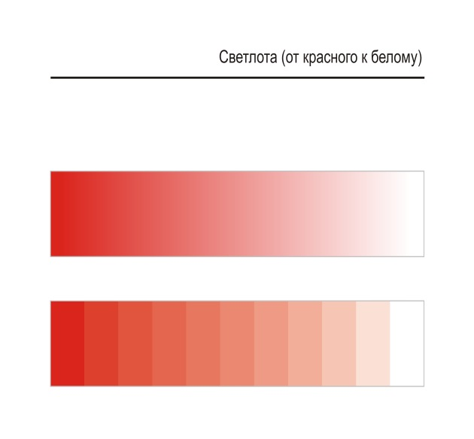

Пример выполнения практических работ

**Оценочные средства для проведения промежуточной аттестации**

**а) Планируемые результаты обучения и оценочные средства для проведения промежуточной аттестации:**

| Структурный элемент  компетенции | Планируемые результаты обучения | Оценочные средства |
| --- | --- | --- |
| **ОК-1 способностью к абстрактному мышлению, анализу, синтезу** | | |
| Знать | ‑ Знать методы анализа и синтеза информации для применения в практической деятельности | Теоретические вопросы:  1. Методы анализа и синтеза информации  при выполнении упражнений по цветоведению.  2. Сущность, формы абстрактного мышления  3. Применение абстрактного мышления в цветоведении.  4. Методы развития абстрактного мышления в вопросах цветоведения.  5. Анализ как прием мышления.  6. Применение анализа и синтеза как методов познания в цветоведении. |
| Уметь | ‑ пользоваться методами анализа цветовых композиций для выстраивания гармонии собственной композиции в соответствии с образной характеристикой;  - использовать аналитический и синтетический метод в  знаниях по цветоведению;  - уметь абстрактно мыслить, анализировать и обобщать полученную в ходе исследования  информацию. | Практические задания:  Задание 1. Абстрактные цветовые комбинаторики.  Цель задания: приобрести опыт создания эмоционально-насыщенных, выразительных комбинаторик в нюансах передающих цветовые впечатления по заданной тематике. (Пример: вечернее грустное, дождливое небо; утреннее радостное небо; стылое сумеречное зимнее небо т.д.) |
| Владеть | - приемами анализа и синтеза, сравнения, абстрагирования, конкретизации, обобщения, классификации;  - способностью к абстрактному мышлению, анализу и синтезу. | Задания на решение задач из профессиональной области (комплексные задания):  1. Подбор зрительного ряда на демонстрацию все трех видов контрастов по произведениям художников. Анализ.  2. Задание Гармония контрастных и дополнительных цветов.  Цель задания: анализ и изучение на практике приемов гармонизации контрастных и дополнительных цветов.  При выполнении задания студент используя схемы гармонизации, приемы, опираясь на разработанный ими цветовой круг. Разрабатывается цветовая комбинаторика. За основу берется одна и та же несложная формальная композиция из простейших геометрических фигур. |
| **ОК-3 - готовностью к саморазвитию, самореализации, использованию творческого потенциала** | | |
| Знать | - способы и методы саморазвития и самообразования при выполнении упражнений по цветоведению;  - основные представления  о направлениях в декоративно-прикладном  искусстве и народных промыслах для  саморазвития и  профессиональной  реализации;  - основные пути  использования  творческого потенциала | Теоретические вопросы:  1 Способы саморазвития, самореализации, использования творческого потенциала  при изготовлении резных изделий.  2 Сферы для саморазвития и профессиональной реализации.  3 Направления в декоративно-прикладном искусстве и народных промыслах для  саморазвития и профессиональной реализации.  4 Пути использования творческого потенциала.  5 Основные приёмы планирования и реализации необходимых видов  деятельности, самооценки профессиональной деятельности.  6 Подходы к совершенствованию творческого потенциала |
| Уметь | - самостоятельно овладевать знаниями и навыками их применения в профессиональной деятельности,  давать правильную самооценку, выбирать методы и средства развития творческого потенциала | Практические задания:  Выполнение цветового решения изделия декоративно-прикладного искусства с имитацией материала посредством цветовых отношений. Использование цвета в изделиях из металла и керамики.  Поиск материалов по окрашиванию никеля, титана, сталей. Химические окислы цветных металлов. Патинирование. |
| Владеть | - навыками самостоятельной, творческой работы, умением организовать свой труд; способностью к  самоанализу и самоконтролю, самообразованию и самосовершенствованию, к поиску и реализации новых, эффективных форм организации своей деятельности | Практические задания:  Колористическое решение известной картины в тёплых и холодных цветах |
| **ОПК-2 - способностью владеть основами академической живописи, приемами работы с цветом и цветовыми композициями** | | |
| Знать | - терминологию изучаемого предмета;  - физическую природу цвета; основные характеристики и свойства цвета в их взаимосвязи; цвета спектральные (хроматические), ахроматические, смешанные;  - принципы гармоничного сочетания цветов;  - цветовые системы, разработанные ведущими специалистами и положенные в основу международных стандартов в области цветоведения; двухмерные и трехмерные цветовые модели; | Теоретические вопросы:  1.Гармонические сочетания родственно-контрастных цветов.  2. Назовите основные характеристики цвета. Хроматические и ахроматические цвета.  3.Расскажите о цветовом тоне, светлоте и насыщенности.  4.Назовите основные типы контрастов.  5.Последовательный контраст. При каких условиях он возникает. Приведите примеры.  6.От чего зависит пространственное действие цвета. Проанализируйте возможность эффекта глубины в цветовых композициях..  7. Контраст цветов. Симультанный контраст. Условия возникновения симультанного контраста |
| Уметь | - применять принципы гармоничного сочетания цветов в проектной работе;  - использовать возможности цветовых гармоний для достижения эстетической выразительности, художественной образности и композиционной целостности произведений ДПИ; | Физиология зрения человека. Основы теории цвета. Исторические и современные цветовые системы  Современные шкалы цветов: европейская и азиатская.  Разработка упражнений на использование иррадиации и последовательность цветового образа. |
| Владеть | - приемами работы с цветом и цветовыми композициями для создания проектов в соответствии с выбранной технологией художественного металла;  ‑ навыками использования цветовых контрастов, выстраивания гармоничных групп для создания собственных цветовых композиций; | Приемы гармонизации. Группа родственно-контрастных цветов  Разработка задания по родственно-контрастной группе на основе ахроматической композиции.  Задание Гармония родственных цветов.  При выполнении задания студент используя схемы гармонизации, приемы, опираясь на разработанный ими цветовой круг. Разрабатывается цветовая комбинаторика. За основу берется одна и та же несложная формальная композиция из простейших геометрических фигур. |
| **ПК-7 -** **способностью применять методы научных исследований при создании изделий декоративно-прикладного искусства и народных промыслов, обосновывать новизну собственных концептуальных решений** | | |
| Знать | - основные термины и определения предметной области знаний;  - роль цвета в композиции различных объектов ДПИ, возможности использования типологии цветовых гармоний, учета оптических иллюзий и психологических ассоциаций, вызываемых цветами, для достижения эстетической выразительности, художественной образности и композиционной целостности произведений ДПИ;  - психофизиология зрительного восприятия цветов и типология оптических иллюзий;  - психологические ассоциации, вызываемые различными цветами и их сочетаниями, символика цветов; | Теоретические вопросы:   1. Контраст цветов. Симультанный контраст. Условия возникновения симультанного контраста. 2. Сколько цветов различают в спектре. Объясните суть открытия И. Ньютона. 3. Гармонические сочетания контрастных и дополнительных цветов. Расскажите о специфических особенностях пар дополнительных цветов. 4. Однотоновые гармонические сочетания. 5. Расскажите об особенностях психологического воздействия цвета. Цвета, связанные с различными ассоциациями. 6. Хроматический круг. Порядок образования. 7. Построение трехтоновых ахроматических композиций. 8. Гармонические сочетания родственно-контрастных цветов по цветовому кругу. Построение триад. Какие фигуры участвуют в их образовании. |
| Уметь | ‑ использовать знания по цветоведению и колористике, физике и химии цвета в проектировании изделий ДПИ; | Практические задания:  Виды контрастов. Симультанный, краевой, последовательный  Подбор зрительного ряда на демонстрацию все трех видов контрастов по произведениям художников. Анализ. |
| Владеть | * практическими навыками анализа актуальных вопросов и проблем в области цветоведения;   способностью анализировать и обосновывать новизну концептуальных решений; | Задания на решение задач из профессиональной области (комплексные задания):  Теории света цвета и цвето-тоновых отношений  Современные теории цвета. Поиск характеристики цвета и цветовосприятие.  Цвет различных источников света.  Разработать и выполнить планшет: Методы приёма создания декоративного натюрморта. |

**б) Порядок проведения промежуточной аттестации, показатели и критерии оценивания:**

Формами итогового контроля по дисциплине «Цветоведение. Химия и физика цвета в материале» являются: зачет в 5 и 6 семестрах, экзамен в 7 семестре. Зачет проводится в форме просмотров заданий и итогового проекта в присутствии комиссии, состоящей из членов кафедры. Просмотры проводятся согласно Положению об организации и проведении художественных просмотров и защит на кафедре художественной обработки материалов.

В соответствии с программой по конкретной дисциплине определяются следующие условия:

1. объем практической работы, которую должен выполнить студент за каждый семестр,
2. учебно-творческие задачи каждого задания;
3. размер;
4. часы, отведенные для выполнения каждого задания.

Методические рекомендации для подготовки к зачету:

Зачет является неотъемлемой частью учебного процесса и призван закрепить и упорядочить знания студента, полученные на занятиях и самостоятельно. На проведение зачета не отводятся специальные часы, он проходит в рамках занятий по расписанию.

За пройденный семестр студенты отчитываются практическими работами, выставляемыми на просмотр. Под художественными просмотрами на можно понимать форму контроля совместной учебной деятельности студентов и преподавателей по специальным дисциплинам. Просмотр проводится в конце каждого семестра и является формой итогового контроля. Но по мере необходимости художественные просмотры могут проводиться в середине семестра, в виде предварительных просмотров. В этом случае они являются формой промежуточного контроля, на основе которого ставится аттестация.

На просмотре определяется качество освоения и понимания учебной программы студентами, на основе выполнения вышеперечисленных условий. На просмотре студенты выставляют аудиторные и самостоятельные работы по ведущим дисциплинам. Рядом должна располагаться табличка, где указывается Ф.И.О. студента, № группы, Ф.И.О. ведущих преподавателей. Оценка студенческих работ происходит методом экспертных оценок. В роли экспертов выступают преподаватели ведущей кафедры.

**Практические занятия. Общие требования**

- Перед выполнением задания необходимо изучить лекционный материал и рекомендуемую учебную литературу.

- При выполнении работы особое внимание уделяется композиции, качеству и сложности технического исполнения.

- Отдельно оценивается качество художественного творческого мышления и эстетичность выполненной работы.

Перечень дополнительных заданий для самостоятельной работы:

1.Составить словарь терминов по теории цветоведения для использования в профессиональной деятельности.

2. Подбор аналогов, иллюстраций.

Критериями оценки результатов самостоятельной работы студента являются:

1. уровень освоения учебного материала;
2. умение использовать теоретические знания при выполнении практических работ;
3. полнота общеучебных представлений, знаний и умений по изучаемой теме, к которой относится данная самостоятельная работа;
4. обоснованность и четкость изложения ответа на поставленный по внеаудиторной самостоятельной работе вопрос;
5. самостоятельное выполнение практического задания.

Критерии оценки зачета:

(в соответствии с формируемыми компетенциями и планируемыми результатами обучения):

«Зачтено» ставится - студент должен выполнить все задания определенные на раздел дисциплины, показать высокий уровень практических умений по предмету, качественное выполнение заданий определенных на раздел;

«Не зачтено» ставится - студент должен выполнить не все задания определенные на раздел дисциплины, показать не высокий уровень практических умений по предмету, некачественное выполнение заданий определенных на раздел

**Перечень тем и заданий для подготовки к экзамену в 7 семестре**

1. Цветовая гамма: холодная, теплая, смешанная.
2. Особенности цветового решения предметов ДПИ в интерьере.
3. Зависимость восприятие формы предмета от цвета.
4. Цветовая гармония в декоративно-прикладном искусстве.
5. Понятие цветового диссонанса, его применение в декоративно-прикладном искусстве.
6. Использование цвета в изделиях из металла.
7. Зависимость восприятие формы предмета от цвета.
8. Цветовая гармония в декоративно-прикладном искусстве.
9. Использование явлений цветового контраста в декоративно-прикладном искусстве.
10. Использование цвета в изделиях из керамики.
11. Цвет и свет, понятия.
12. Особенности красителей для металла и эмалей.
13. Факторы, влияющие на восприятие цвета в ДПИ.
14. Природные красители в ДПИ.
15. Применение различных способов смешения цвета в ДПИ.
16. Химические красители в ДПИ.
17. Характеристики цвета.
18. Применение оптических свойств цвета в ДПИ.
19. Понятие колорита.
20. Окислы и соли цветных металлов в красителях.
21. Цветовой круг.
22. Цветовые возможности материала в декоративно-прикладном искусстве.
23. Контраст цветов. Симультанный контраст. Условия возникновения симультанного контраста.
24. Цвет различных источников света.

В экзаменационный билет входят 2 теоретических вопроса и одно практическое задание - Составить описание предоставленного изделия (материал, технологии, колорит, насыщенность, восприятие зрителем, цветовая гармония, цветовой акцент, цвет и композиция).

Экзамен является неотъемлемой частью учебного процесса и призван закрепить и упорядочить знания студента, полученные на занятиях и самостоятельно. На подготовку к экзамену отводится 36 часы общего времени трудозатрат

***Критерии оценки экзамена***:

Оценка «отлично» выставляется в случае:

* полного, правильного и уверенного изложения обучающимся учебного материала по каждому из вопросов билета;
* уверенного владения обучающимся понятийно-категориальным аппаратом учебной дисциплины;
* логически последовательного, взаимосвязанного и правильно структурированного изложения обучающимся учебного материала, умения устанавливать причинно-следственные связи между событиями, процессами и явлениями, о которых идет речь в вопросах билета;
* приведения обучающимся надлежащей аргументации, наличия у обучающегося логически и нормативно обоснованной точки зрения при освещении дискуссионных аспектов учебного материала по вопросам билета;
* лаконичного и правильного ответа обучающегося на дополнительные вопросы преподавателя.

Оценка «хорошо» выставляется в случае:

* недостаточной полноты изложения обучающимся учебного материала по отдельным (одному или двум) вопросам билета при условии полного, правильного и уверенного изложения учебного материала по, как минимум, одному вопросу билета;
* допущения обучающимся незначительных ошибок и неточностей при изложении учебного материала по отдельным (одному или двум) вопросам билета;
* допущения обучающимся незначительных ошибок и неточностей при использовании в ходе ответа отдельных понятий и категорий дисциплины;
* нарушения обучающимся логической последовательности, взаимосвязи и структуры изложения учебного материала по отдельным вопросам билета, недостаточного умения обучающегося устанавливать и прослеживать причинно-следственные связи между событиями, процессами и явлениями, о которых идет речь в вопросах билета;
* приведения обучающимся слабой аргументации, наличия недостаточно логически и нормативно обоснованной точки зрения при освещении проблемных, дискуссионных аспектов учебного материала по вопросам билета;
* допущения обучающимся незначительных ошибок и неточностей при ответе на дополнительные вопросы преподавателя.
* Любой из указанных недостатков или их определенная совокупность могут служить
* основанием для выставления обучающемуся оценки «хорошо».

Оценка «удовлетворительно» выставляется в случае:

* невозможности изложения обучающимся учебного материала по любому из вопросов билета при условии полного, правильного и уверенного изложения учебного материала по как минимум одному из вопросов билета;